EEPROM测试方案初稿
一、存储器简介 2
1、存储器内部原理框图描述 2
2、存储器接口PIN脚描述 2
二、测试环境描述 4
1、STM32控制器描述 4
2、被测模块 4
3、被测芯片概述 4
三、测试内容 5
1、单元阈值电压初始化及 Wakeup 测试 5
2、存储器编程测试 6
3、时序测试 10
4、工作电压测试 13
5、ALLROW功能测试 17
6、存储器电流测试 20
7、可靠性测试 21
四、关于V1和V2版本芯片的差异 23
五、测试小结 24

一、存储器简介

1、存储器内部原理框图描述

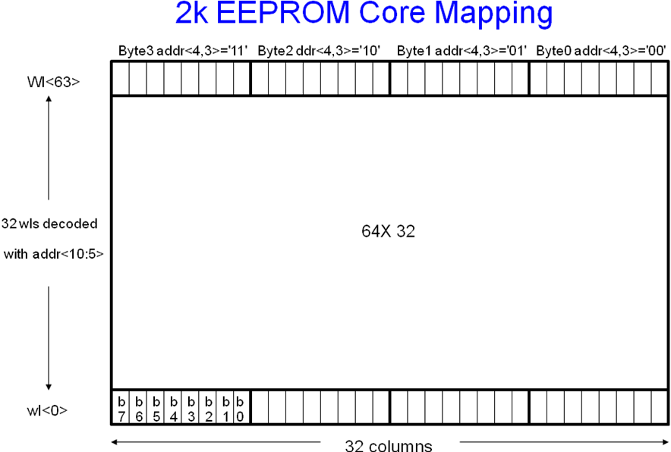

存储器架构图如上图示，总大小为64x32bit，单次写入16bit，单次读出为8bit。

2、存储器接口PIN脚描述

Pin Name | I/O | Description
ain<10:3> | I | From Digital,address signal
read | I | From Digital,Read enable signal
write_en | I | From Digital,Write enable signal
sync | I | From Digital,Synchronous signal for data loading and read operation
clk | I | From Analog, Clock for driving high voltage charge pump
data<15:0> | I | From Digital,Parallel data inputs for write operation
dout<7:0> | O | To Digital,Memory parallel bit outputs
allrow<1:0> | I | From Digital,Turning on all or half portion's word lines for fast chip erase
robust_p | I | From Digital,Programming verification."1" for robust programming.
wt_end | O | To Digital,After writing is finished,IP send this flag to digital circuit.
vpp | P | To monitor,To monitor internal charge pump output for EEPROM
vcca!(UNK) | P | From Analog,Power supply for memory operation,connected to UNK
gnd! | P | From Analog,ground

二、测试环境描述
此次测试是用STM32控制器模拟存储器的读写时序波形，对存储器进行读写操作。硬件原理框图如图所示，此测试环境由STM32控制器和被测模块两部分组成。

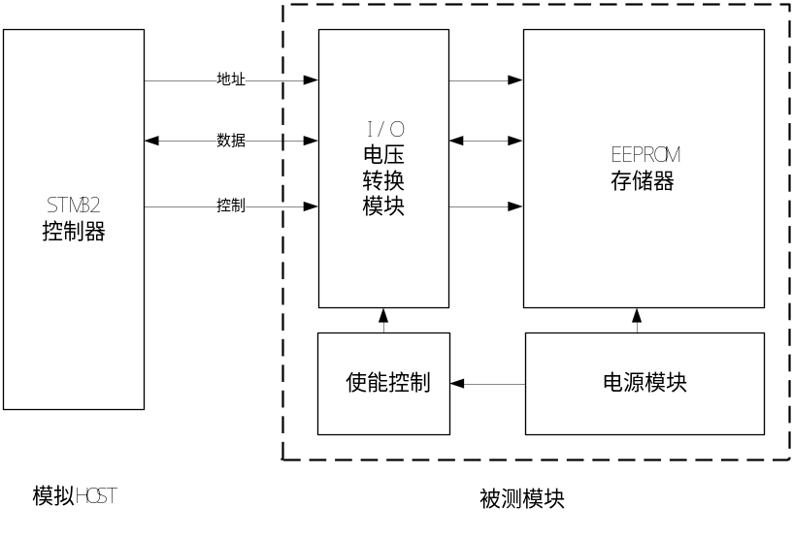

1、STM32控制器描述
STM32控制器是基于ARM核的32位单片机，通过软件编程，模拟读写命令时序发起读写命令。实现单独写、单独读、连续写2Kbit、连续读2Kbit和读回数据与写数据对比的操作。通过地址总线、数据总线、和控制总线，来实现对EEPROM存储器的读写操作，从而验证其功能。

2、被测模块
被测模块主要包含了IO电压转换模块和EEPROM模块。由于被测EEPROM的供电范围为（0.8V-2.8V）不属于标准的IO电压，所以需要IO电压转换模块转换成标准的3.3V电压。另外电源模块主要是给以上模块供电。

3、被测芯片概述
此次测试包含2个版本的EEPROM，V1和V2。其中V1版本设计编程电压范围为1.3V到2.1V，V2版本设计编程电压范围为1.5V到2.1V，在电压测试时步进按0.1V计算；设计中V1和V2的读电压可低至0.7V。
备注：其中V1版本为EVP121E；V2版本为EVP122E。

三、测试内容
测试说明：如下图所示，所有测试基于此流程图完成。
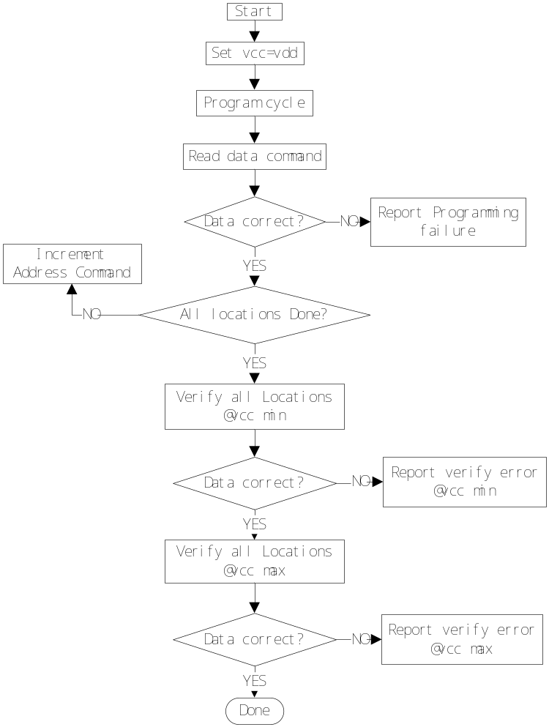

1、单元阈值电压初始化及 Wakeup 测试
测试目的：未做过任何擦写操作的 EEPROM 单元,由于浮栅中存在不确定的电荷状态,使得 EEPROM 阵列中各单元阈值电压状态未知,因此需要通过一定次数的擦写编程操作使得单元阈值电压处于确定的擦状态或写状态
测试方式：在恒定的编程高压(+1.8V)下进行 20 次编程操作，选取4组数据0x5A5A、0xA5A5、0x0000、0xFFFF编程2Kbit存储器，并分别在第 0、1、2、5、10、20 次编程操作后读取 EEPROM 单元。

测试结果：PASS。

程序流程:先读操作，返回芯片内部的数据，再依次操作。

写数据地址行 | 数据2[31:16]、数据1[15:0]
0 | 0xA5A5、0x5A5A
1 | 0xFFFF、0x0000
2 | 0xA5A5、0x5A5A
3 | 0xFFFF、0x0000
4 | 0xA5A5、0x5A5A
… | …
63 | 0xFFFF、0x0000

2、存储器编程测试
测试目的：测试存储器的功能。
测试方式：在固定电压(+1.8V)下，添加错误检测的测试向量，这些测试向量需要不同的读和写的功能组合。

2-1、全“1”和全“0”向量测试
测试目的：分别检查存储单元短路或者开路的状态，即可排除恒“0”或者恒“1”的bit位。
测试方式：在固定电压(+1.8V)下，对所有单元写“1”，再读取并验证所有单元。对所有单元写“0”，再读取并验证所有单元。

测试结果：PASS。

写数据地址 | 数据2[31:16]、数据1[15:0]
0 | 0x0000、0x0000
1 | 0x0000、0x0000
2 | 0x0000、0x0000
3 | 0x0000、0x0000
4 | 0x0000、0x0000
… | …
63 | 0x0000、0x0000

2-2、march算法测试
测试目的：属于功能测试，测试地址解码、单元故障和相互干扰。
测试方式：在固定电压(+1.8V)下，
①从起始位置开始,按照地址递增顺序把全部单元写为0x0000；

cmd_write(data_word2, 0x00, 0x80);

写数据地址行 | 数据2[31:16]、数据1[15:0]
0 | 0x0000、0x0000
1 | 0x0000、0x0000
2 | 0x0000、0x0000
3 | 0x0000、0x0000
4 | 0x0000、0x0000
… | …
63 | 0x0000、0x0000

②从起始位置开始,按照地址递增顺序,读A0单元的0x0000，再改写为0x5555；读A1单元的0x0000，再改写为0x5555；读A2单元的0x0000，再改写为0xaaaa；读A3单元的0x0000，再改写为0xaaaa...直到An-1。这步骤结果之后，存储器就像被划分为棋盘一样，类似与进行checkerboard测试算法操作得到的结果一样；在此过程中，若读回的数据不为0x0000，则返回失败。

cmd_write(data_word2, 0x00, 0x80);

for(i=0x00, j=0x00, data_a = 0xaaaa; i<0x100; i=i+0x04) //addr +++++
{
data_a = data_shift(data_a);
databuf1 = (unsigned int)eep_read_byte(i);
databuf2 = (unsigned int)eep_read_byte(i+1);
databuf3 = databuf1 + (databuf2<<8);

if(databuf3 == 0x0000)
{
j = j + 0x01;
}
eep_write_word(i, data_a);

databuf1 = (unsigned int)eep_read_byte(i+2);
databuf2 = (unsigned int)eep_read_byte(i+3);
databuf3 = databuf1 + (databuf2<<8);
if(databuf3 == 0x0000)
{
j = j + 0x01;
}
eep_write_word(i+2, data_a);
}

③从最后一个word单元位置开始，按照地址降序，读An-1单元的0xaaaa，再改写为0x5555；读An-2单元的0xaaaa，再改写为0x5555；读An-3单元的0x5555，再改写为0xaaaa；读An-4单元的0x5555，再改写为0xaaaa；…直到A0（即读取每个存储单元中的值再写入相反值)。在此过程中，若读回的数据不一致，则返回失败。

for(i=0x00, j=0x00, data_a = 0x5555; i<0x100; i=i+0x04) //addr ------
{
data_a = data_shift(data_a);
databuf1 = (unsigned int)eep_read_byte(~i-1);
databuf2 = (unsigned int)eep_read_byte(~i);
databuf3 = databuf1 + (databuf2<<8);

if(databuf3 == data_a)
{
j = j + 0x01;
}
eep_write_word(~i-1, data_shift(data_a));

databuf1 = (unsigned int)eep_read_byte(~i-3);
databuf2 = (unsigned int)eep_read_byte(~i-2);
databuf3 = databuf1 + (databuf2<<8);
if(databuf3 == data_a)
{
j = j + 0x01;
}
eep_write_word(~i-3, data_shift(data_a));
}

④从起始位置开始，按照地址递增顺序，读全部单元，若读回的数据不一致，则返回失败。

for(i=0x00; i<0x100; i++)
{
rcv_dat[i] = eep_read_byte(i);
}

读数据返回值，按byte读回。
0x20000928 AA AA AA AA 55 55 55 55 - AA AA AA AA 55 55 55 55
0x20000938 AA AA AA AA 55 55 55 55 - AA AA AA AA 55 55 55 55
0x20000948 AA AA AA AA 55 55 55 55 - AA AA AA AA 55 55 55 55
0x20000958 AA AA AA AA 55 55 55 55 - AA AA AA AA 55 55 55 55
0x20000968 AA AA AA AA 55 55 55 55 - AA AA AA AA 55 55 55 55
0x20000978 AA AA AA AA 55 55 55 55 - AA AA AA AA 55 55 55 55
0x20000988 AA AA AA AA 55 55 55 55 - AA AA AA AA 55 55 55 55
0x20000998 AA AA AA AA 55 55 55 55 - AA AA AA AA 55 55 55 55
0x200009A8 AA AA AA AA 55 55 55 55 - AA AA AA AA 55 55 55 55
0x200009B8 AA AA AA AA 55 55 55 55 - AA AA AA AA 55 55 55 55
0x200009C8 AA AA AA AA 55 55 55 55 - AA AA AA AA 55 55 55 55
0x200009D8 AA AA AA AA 55 55 55 55 - AA AA AA AA 55 55 55 55
0x200009E8 AA AA AA AA 55 55 55 55 - AA AA AA AA 55 55 55 55
0x200009F8 AA AA AA AA 55 55 55 55 - AA AA AA AA 55 55 55 55
0x20000A08 AA AA AA AA 55 55 55 55 - AA AA AA AA 55 55 55 55
0x20000A18 AA AA AA AA 55 55 55 55 - AA AA AA AA 55 55 55 55

测试结果：PASS。

2-3、变地址编程测试
测试目的：属于功能测试，测试地址解码。
测试方式：在固定电压(+1.8V)下，
1、按word写入数据0x5A5A，地址变化方向按左斜线变化，读取并验证写入单元数据。

写数据地址行 | 数据2[31:16]、数据1[15:0]
0 | 0x0000、0x5A5A
1 | 0x5A5A、0x0000
2 | 0x0000、0x5A5A
3 | 0x5A5A、0x0000
4 | 0x0000、0x5A5A
… | …
63 | 0x5A5A、0x0000

cmd_write(data_word2, 0x00, 0x80); //存储器清零
for(i=0x00; i<0x80; i=i+0x04) //addr +++++
{
eep_write_word(i<<1, 0x5a5a);
eep_write_word((i+3)<<1, 0x5a5a);
}

2、按word写入数据0x5A5A，地址变化方向按右斜线变化，读取并验证写入单元数据。

写数据地址行 | 数据2[31:16]、数据1[15:0]
0 | 0x5A5A、0x0000
1 | 0x0000、0x5A5A
2 | 0x5A5A、0x0000
3 | 0x0000、0x5A5A
4 | 0x5A5A、0x0000
… | …
63 | 0x0000、0x5A5A

for(i=0x00; i<0x80; i=i+0x04) //addr +++++
{
eep_write_word((i+1)<<1, 0x5a5a);
eep_write_word((i+2)<<1, 0x5a5a);
}

3、按word写入数据0x5A5A，地址变化方向按列递增变化，读取并验证写入单元数据。

写数据地址行 | 数据2[31:16]、数据1[15:0]
0 | 0x0000、0x5A5A
1 | 0x0000、0x5A5A
2 | 0x0000、0x5A5A
3 | 0x0000、0x5A5A
4 | 0x0000、0x5A5A
… | …
63 | 0x0000、0x5A5A

for(i=0x00; i<0x80; i=i+0x02) //addr +++++
{
eep_write_word(i<<1, 0x5a5a);
}

测试结果：PASS。

3、时序测试
测试目的：测试地址数据的上升\下降时间，信号建立时间和保持时间以及编程、擦除的延时周期。是为了验证各时序关系是否正确，完整，是否满足设计需求。
测试方式：在固定电压（+1.8V）下，按照棋盘格(checkerboard)向量测试。

3-1、编程时序测试
测试说明：随机选取地址和两组数据(0xAAAA、0x5555)测试，验证其编程时序是否满足设计需求。

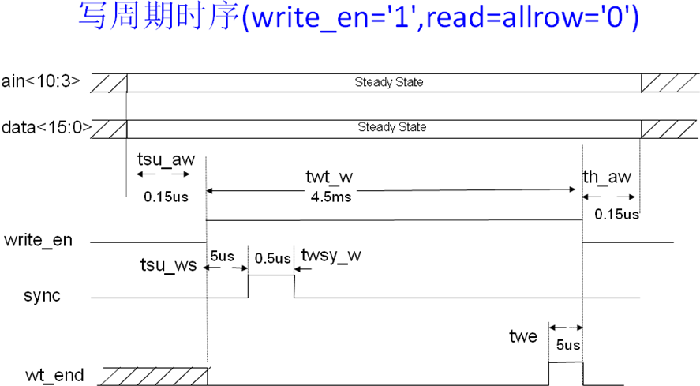

备注：示波器抓图。

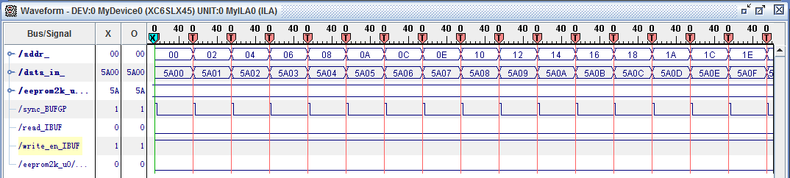

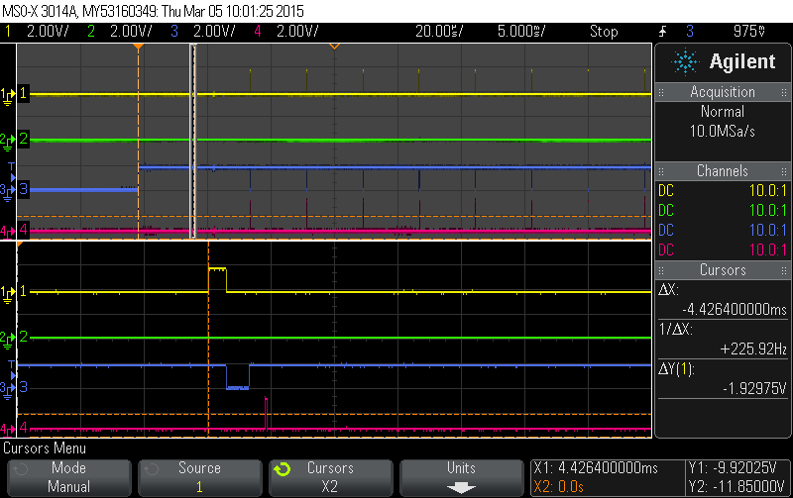

备注：1通道为wt_end；2通道NA；3通道为write_en；4通道为SYNC。

3-2、读时序测试
测试说明：随机选取地址和两组数据(0xAAAA、0x5555)测试，验证其读时序是否满足设计需求。

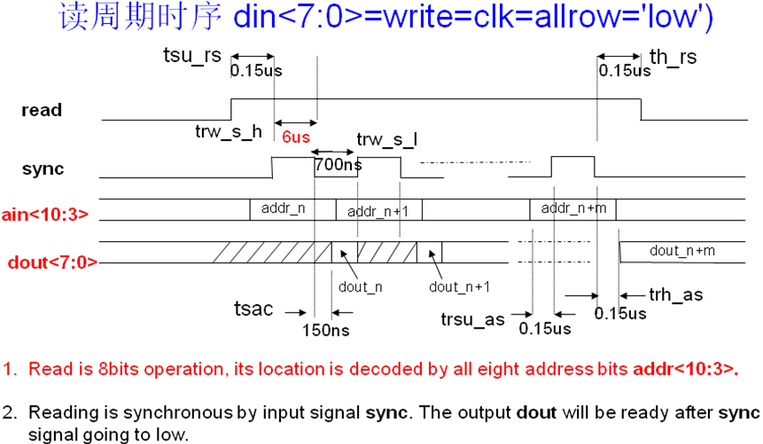
备注：示波器观察，测量SYNC的高脉冲宽度（设置范围区间为0.7us-6us），STM32可产生最小脉宽0.36us。SYNC的高脉冲宽度越大，可能影响芯片读操作取

备注：示波器抓图。

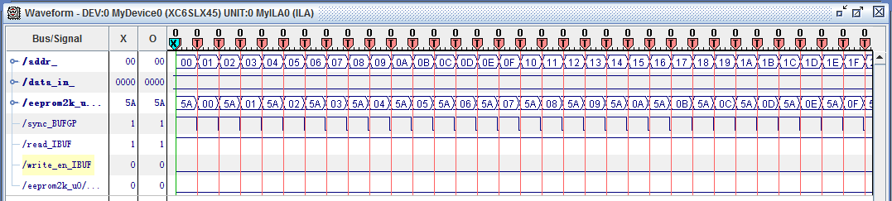

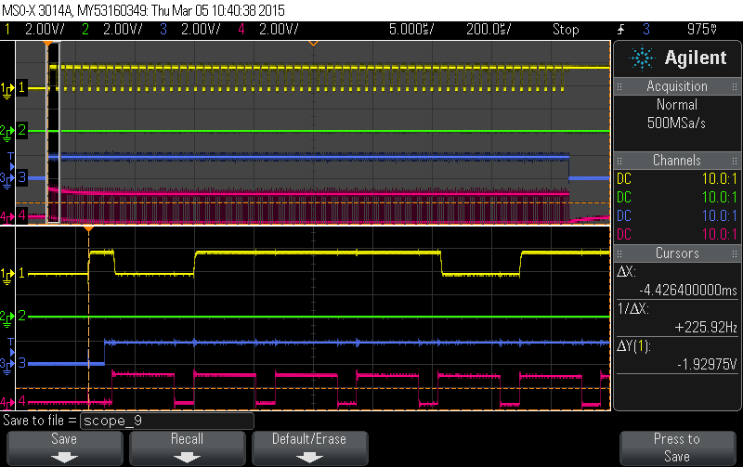

备注：1通道为dout[0]；2通道NA；3通道为read；4通道为SYNC。

4、工作电压测试
测试目的：测试存储器最低编程电压和读取电压。
测试方式：在电压变化时，步进按0.1V计算。选取4组数据0x5A5A、0xA5A5、0x0000、0xFFFF循环编程2Kbit存储器20次，并读回。通过判别读回的数据正确与否，来验证编程的最低工作电压。
备注：经测试验证，目前的IO电压转换芯片最低工作电压为0.9V。datasheet中IO电压转换芯片工作电压为1.2V-3.6V。

4-1、验证编程电压下存储器的功能

测试说明：编程电压如下表所示，读数据电压为当前的编程电压。

示例1：

测试芯片 | 编程电压(V) | 写数据2Kbit | 读数据 | 备注
V1(3) | 1.0 | FAIL | FAIL
V1(3) | 1.1 | PASS | PASS
V1(3) | 1.2 | PASS | PASS
V1(3) | 1.3 | PASS | PASS
V1(3) | 1.4 | PASS | PASS
V1(3) | 1.5 | PASS | PASS
V1(3) | 1.6 | PASS | PASS
V1(3) | 1.7 | PASS | PASS
V1(3) | 1.8 | PASS | PASS
V1(3) | 1.9 | PASS | PASS
V1(3) | 2.0 | PASS | PASS
V1(3) | 2.1 | PASS | PASS

测试芯片 | 编程电压(V) | 写数据2Kbit | 读数据 | 备注
V2(5) | 1.0 | FAIL | FAIL
V2(5) | 1.1 | PASS | PASS
V2(5) | 1.2 | PASS | PASS
V2(5) | 1.3 | PASS | PASS
V2(5) | 1.4 | PASS | PASS
V2(5) | 1.5 | PASS | PASS
V2(5) | 1.6 | PASS | PASS
V2(5) | 1.7 | PASS | PASS
V2(5) | 1.8 | PASS | PASS
V2(5) | 1.9 | PASS | PASS
V2(5) | 2.0 | PASS | PASS
V2(5) | 2.1 | PASS | PASS

备注：由于测试板IO电压转换芯片不能再低电压下工作。如下面的测试数据所示，电压过低，返回的数据传输不正确。最低的读工作电压，参考4-2。
1、在+2.1V电压下编程，读数据电压如下表示。
测试芯片 | 读电压(V) | 写数据2Kbit | 读数据状态 | 备注
V2(5) | 0.90 | PASS | PASS
V2(5) | 0.80 | FAIL | FAIL | Dout全为0

2、在+1.1V电压下编程，读数据电压如下表示。
测试芯片 | 读电压(V) | 写数据2Kbit | 读数据状态 | 备注
V2(5) | 0.90 | PASS | PASS
V2(5) | 0.80 | FAIL | FAIL | Dout全为0

温度测试20150421
①加热5分钟测试
测试过程：加热前写入数据，读取数据；加热5分钟后读写数据，然后冷却15分钟写入数据再读取数据。
测试现象举例：1.1V编程测试时，常温写读数据正常，加热5分后读数据正常，但重写后读出数据错误，冷却后写读数据正常，可判断芯片在加热5分钟后，写数据不正确。

测试芯片 | 编程电压(V) | 写数据 | 读数据 | 备注
V1(5) | 1.1 | FAIL | PASS
V1(5) | 1.2 | PASS | PASS
V1(5) | 1.3 | PASS | PASS
V1(5) | 1.4 | PASS | PASS
V1(5) | 1.5 | PASS | PASS

②冷冻测试：V1(3)冷冻五小时后，编程电压低至0.75v时仍可以正确读取数据，低于0.75V时读取数据错误。
测试芯片 | 编程电压(V) | 写数据 | 读数据 | 备注
V1(3) | 1.4 | PASS | PASS
V1(3) | 1.0 | N/A | PASS
V1(3) | 0.8 | N/A | PASS
V1(3) | 0.75 | N/A | PASS
V1(3) | 0.7 | N/A | PASS

示例2：在上述电压下，编程数据如下：
表1
Word line[63:0] | 数据2[31:16]、数据1[15:0]
0 | 0x5A5A、0x5A5A
1 | 0xA5A5、0xA5A5
2 | 0x5A5A、0x5A5A
3 | 0xA5A5、0xA5A5
4 | …
5 | …

表2
Word line[63:0] | 数据2[31:16]、数据1[15:0]
0 | 0x0000、0x0000
1 | 0xFFFF、0xFFFF
2 | 0x0000、0x0000
3 | 0xFFFF、0xFFFF
4 | …
5 | …

for(i=0x00; i<0x14; i++) // data: data_word4, data_word5 , change datarom.c
{ // test 20 times.
m = write_read_2kbit(data_word4); //the data of table 1
n = write_read_2kbit(data_word5); //the data of table 2
if((m != 0x80) || (n != 0x80))
{
break;
}
}

4-2、测试存储器读操作性能
测试说明：在可靠编程电压(vcc=+1.8V)下，写入2Kbit数据(0x5A5A、0xA5A5、0x0000、0xFFFF)，然后对存储器进行读取操作，工作电压从0.6V开始，步进按0.1V计算，判断读取数据是否正确，以此来确定读操作时的最低工作电压。
备注：因为目前可检测的最低电压为0.9V，所以低于0.9V的情况下，只能通过示波器观测Dout数据波形的形式来验证，读出数据是否正确。

示例1：在可变电压下，读取数据：
备注1-1：sync写高脉宽为0.7us；sync读高脉宽为5.2us，编程电压+1.8V。

测试芯片 | 电压(V) | 写数据2Kbit | 读数据状态 | 备注
V1(3)  V1(5) | 1.50 | PASS | PASS
V1(3)  V1(5) | 1.40 | PASS | PASS
V1(3)  V1(5) | 1.30 | PASS | PASS
V1(3)  V1(5) | 1.20 | PASS | PASS
V1(3)  V1(5) | 1.10 | PASS | PASS
V1(3)  V1(5) | 1.00 | PASS | PASS
V1(3)  V1(5) | 0.90 | PASS | PASS
V1(3)  V1(5) | 0.80 | PASS | PASS
V1(3)  V1(5) | 0.70 | PASS | PASS
V1(3)  V1(5) | 0.60 | FAIL | FAIL | Dout没有输出

测试芯片 | 电压(V) | 写数据2Kbit | 读数据状态 | 备注
V2(3)  V2(5) | 1.50 | PASS | PASS
V2(3)  V2(5) | 1.40 | PASS | PASS
V2(3)  V2(5) | 1.30 | PASS | PASS
V2(3)  V2(5) | 1.20 | PASS | PASS
V2(3)  V2(5) | 1.10 | PASS | PASS
V2(3)  V2(5) | 1.00 | PASS | PASS
V2(3)  V2(5) | 0.90 | PASS | PASS
V2(3)  V2(5) | 0.80 | PASS | PASS
V2(3)  V2(5) | 0.70 | PASS | PASS
V2(3)  V2(5) | 0.60 | FAIL | FAIL | Dout没有输出

备注1-2：sync写高脉宽为0.7us；sync读高脉宽为5.2us，编程电压+1.1V。

测试芯片 | 电压(V) | 写数据2Kbit | 读数据状态 | 备注
V2(5) | 0.80 | PASS | PASS
V2(5) | 0.70 | FAIL | FAIL | Dout输出不正常
V2(5) | 0.60 | FAIL | FAIL | Dout没有输出
 | 当编程电压为+1.4V时，读电压+0.70V可正常读数据。

测试芯片 | 电压(V) | 写数据2Kbit | 读数据状态 | 备注
V1(5) | 1.00 | PASS | PASS
V1(5) | 0.90 | FAIL | FAIL | Dout输出不正常
V1(5) | 0.80 | FAIL | FAIL | Dout没有输出
 | 当编程电压为+1.4V时，读电压+0.70V可正常读数据。

示例2：数据存储格式
Word line[63:0] | 数据2[31:16]、数据1[15:0]
0 | 0xA5A5、0x5A5A
1 | 0xffff、0x0000
2 | 0xA5A5、0x5A5A
3 | 0xffff、0x0000
4 | …
5 | …

cmd_write(data_word1, 0x00, 0x80); //write data 2Kbit

for(i=0x00, j=0x00; i<0x100; i=i+0x02) //read data
{
databuf1 = (unsigned int)eep_read_byte(i);
databuf2 = (unsigned int)eep_read_byte(i+1);
databuf3 = databuf1 + (databuf2<<8);

if(databuf3 == data_word1[i>>1])
{
j = j + 0x01;
}
}

5、ALLROW功能测试
测试目的：验证页擦除和全片擦除的功能，配置ALLROW[1：0]=2’b11时，向任意地址写入一个数据，则全片所有地址都被写入相同的数据。
测试方式：在固定编程电压(1.8V)下，配置ALLROW[1：0]两个信号，可进行页写入和全片写入，通过读写数据的对比来验证此功能。工作时序图如下所示，
其中addr[4]，addr[10]。

备注：模拟设计有bug，此功能不可测。

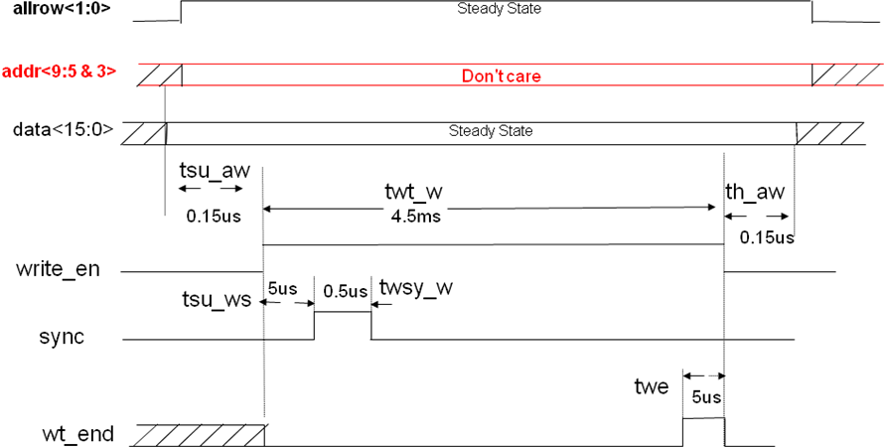

eep_write_word(0x00, 0xa5a1); //write one word
eep_write_word(0x02, 0xa5a2);

for(i=0x00; i<0x100; i++) //read 2Kbit data
{
rcv_dat[i] = eep_read_byte(i);
}

读数据返回值，按byte读回。ALLROW[1：0]=2’b00。
0x20000B10 A1 A5 A2 A5 00 00 00 00 - 00 00 00 00 00 00 00 00
0x20000B20 00 00 00 00 00 00 00 00 - 00 00 00 00 00 00 00 00
0x20000B30 00 00 00 00 00 00 00 00 - 00 00 00 00 00 00 00 00
0x20000B40 00 00 00 00 00 00 00 00 - 00 00 00 00 00 00 00 00
0x20000B50 00 00 00 00 00 00 00 00 - 00 00 00 00 00 00 00 00
0x20000B60 00 00 00 00 00 00 00 00 - 00 00 00 00 00 00 00 00
0x20000B70 00 00 00 00 00 00 00 00 - 00 00 00 00 00 00 00 00
0x20000B80 00 00 00 00 00 00 00 00 - 00 00 00 00 00 00 00 00
0x20000B90 00 00 00 00 00 00 00 00 - 00 00 00 00 00 00 00 00
0x20000BA0 00 00 00 00 00 00 00 00 - 00 00 00 00 00 00 00 00
0x20000BB0 00 00 00 00 00 00 00 00 - 00 00 00 00 00 00 00 00
0x20000BC0 00 00 00 00 00 00 00 00 - 00 00 00 00 00 00 00 00
0x20000BD0 00 00 00 00 00 00 00 00 - 00 00 00 00 00 00 00 00
0x20000BE0 00 00 00 00 00 00 00 00 - 00 00 00 00 00 00 00 00
0x20000BF0 00 00 00 00 00 00 00 00 - 00 00 00 00 00 00 00 00
0x20000C00 00 00 00 00 00 00 00 00 - 00 00 00 00 00 00 00 00

读数据返回值，按byte读回。ALLROW[1：0]=2’b01。
0x20000B10 A1 A5 A2 A5 A1 A5 A2 A5 - A1 A5 A2 A5 A1 A5 A2 A5
0x20000B20 A1 A5 A2 A5 A1 A5 A2 A5 - A1 A5 A2 A5 A1 A5 A2 A5
0x20000B30 A1 A5 A2 A5 A1 A5 A2 A5 - A1 A5 A2 A5 A1 A5 A2 A5
0x20000B40 A1 A5 A2 A5 A1 A5 A2 A5 - A1 A5 A2 A5 A1 A5 A2 A5
0x20000B50 A1 A5 A2 A5 A1 A5 A2 A5 - A1 A5 A2 A5 A1 A5 A2 A5
0x20000B60 A1 A5 A2 A5 A1 A5 A2 A5 - A1 A5 A2 A5 A1 A5 A2 A5
0x20000B70 A1 A5 A2 A5 A1 A5 A2 A5 - A1 A5 A2 A5 A1 A5 A2 A5
0x20000B80 A1 A5 A2 A5 A1 A5 A2 A5 - A1 A5 A2 A5 A1 A5 A2 A5
0x20000B90 00 00 00 00 00 00 00 00 - 00 00 00 00 00 00 00 00
0x20000BA0 00 00 00 00 00 00 00 00 - 00 00 00 00 00 00 00 00
0x20000BB0 00 00 00 00 00 00 00 00 - 00 00 00 00 00 00 00 00
0x20000BC0 00 00 00 00 00 00 00 00 - 00 00 00 00 00 00 00 00
0x20000BD0 00 00 00 00 00 00 00 00 - 00 00 00 00 00 00 00 00
0x20000BE0 00 00 00 00 00 00 00 00 - 00 00 00 00 00 00 00 00
0x20000BF0 00 00 00 00 00 00 00 00 - 00 00 00 00 00 00 00 00
0x20000C00 00 00 00 00 00 00 00 00 - 00 00 00 00 00 00 00 00

读数据返回值，按byte读回。ALLROW[1：0]=2’b10。
0x20000B10 00 00 00 00 00 00 00 00 - 00 00 00 00 00 00 00 00
0x20000B20 00 00 00 00 00 00 00 00 - 00 00 00 00 00 00 00 00
0x20000B30 00 00 00 00 00 00 00 00 - 00 00 00 00 00 00 00 00
0x20000B40 00 00 00 00 00 00 00 00 - 00 00 00 00 00 00 00 00
0x20000B50 00 00 00 00 00 00 00 00 - 00 00 00 00 00 00 00 00
0x20000B60 00 00 00 00 00 00 00 00 - 00 00 00 00 00 00 00 00
0x20000B70 00 00 00 00 00 00 00 00 - 00 00 00 00 00 00 00 00
0x20000B80 00 00 00 00 00 00 00 00 - 00 00 00 00 00 00 00 00
0x20000B90 A1 A5 A2 A5 A1 A5 A2 A5 - A1 A5 A2 A5 A1 A5 A2 A5
0x20000BA0 A1 A5 A2 A5 A1 A5 A2 A5 - A1 A5 A2 A5 A1 A5 A2 A5
0x20000BB0 A1 A5 A2 A5 A1 A5 A2 A5 - A1 A5 A2 A5 A1 A5 A2 A5
0x20000BC0 A1 A5 A2 A5 A1 A5 A2 A5 - A1 A5 A2 A5 A1 A5 A2 A5
0x20000BD0 A1 A5 A2 A5 A1 A5 A2 A5 - A1 A5 A2 A5 A1 A5 A2 A5
0x20000BE0 A1 A5 A2 A5 A1 A5 A2 A5 - A1 A5 A2 A5 A1 A5 A2 A5
0x20000BF0 A1 A5 A2 A5 A1 A5 A2 A5 - A1 A5 A2 A5 A1 A5 A2 A5
0x20000C00 A1 A5 A2 A5 A1 A5 A2 A5 - A1 A5 A2 A5 A1 A5 A2 A5

读数据返回值，按byte读回。ALLROW[1：0]=2’b11。
0x20000B10 A1 A5 A2 A5 A1 A5 A2 A5 - A1 A5 A2 A5 A1 A5 A2 A5
0x20000B20 A1 A5 A2 A5 A1 A5 A2 A5 - A1 A5 A2 A5 A1 A5 A2 A5
0x20000B30 A1 A5 A2 A5 A1 A5 A2 A5 - A1 A5 A2 A5 A1 A5 A2 A5
0x20000B40 A1 A5 A2 A5 A1 A5 A2 A5 - A1 A5 A2 A5 A1 A5 A2 A5
0x20000B50 A1 A5 A2 A5 A1 A5 A2 A5 - A1 A5 A2 A5 A1 A5 A2 A5
0x20000B60 A1 A5 A2 A5 A1 A5 A2 A5 - A1 A5 A2 A5 A1 A5 A2 A5
0x20000B70 A1 A5 A2 A5 A1 A5 A2 A5 - A1 A5 A2 A5 A1 A5 A2 A5
0x20000B80 A1 A5 A2 A5 A1 A5 A2 A5 - A1 A5 A2 A5 A1 A5 A2 A5
0x20000B90 A1 A5 A2 A5 A1 A5 A2 A5 - A1 A5 A2 A5 A1 A5 A2 A5
0x20000BA0 A1 A5 A2 A5 A1 A5 A2 A5 - A1 A5 A2 A5 A1 A5 A2 A5
0x20000BB0 A1 A5 A2 A5 A1 A5 A2 A5 - A1 A5 A2 A5 A1 A5 A2 A5
0x20000BC0 A1 A5 A2 A5 A1 A5 A2 A5 - A1 A5 A2 A5 A1 A5 A2 A5
0x20000BD0 A1 A5 A2 A5 A1 A5 A2 A5 - A1 A5 A2 A5 A1 A5 A2 A5
0x20000BE0 A1 A5 A2 A5 A1 A5 A2 A5 - A1 A5 A2 A5 A1 A5 A2 A5
0x20000BF0 A1 A5 A2 A5 A1 A5 A2 A5 - A1 A5 A2 A5 A1 A5 A2 A5
0x20000C00 A1 A5 A2 A5 A1 A5 A2 A5 - A1 A5 A2 A5 A1 A5 A2 A5

6、存储器电流测试
测试目的：测试存储器工作时的功耗。
测试方式：在可变工作电压下，按如下工作方式测试vcc路电流参数，串接电阻(1Mohm)通过测电压间接测量电流。
其中：V1版本设计电压范围为1.3V到2.1V，
V2版本设计电压范围为1.5V到2.1V。

6.1编程存储器时的电流测试
测试目的：测试存储器编程工作时的功耗。
测试方式：在可变工作电压下测试，工作在编程模式，串联万用表(200uA)测量电流。

示例1：在可变电压下，持续编程存储器，记录电流大小如下。

测试芯片 | 电压(V) | 写数据2Kbit电流(uA) | 备注
V1(5) | 1.8 | 16.41
V1(5) | 1.7 | 14.60
V1(5) | 1.6 | 13.03
V1(5) | 1.5 | 11.14
V1(5) | 1.4 | 9.57
V1(5) | 1.3 | 7.67
V1(5) | 1.2 | 6.12
V1(5) | 1.1 | 5.03

测试芯片 | 电压(V) | 写数据2Kbit电流(uA) | 备注
V2(5) | 1.8 | 16.37
V2(5) | 1.7 | 14.51
V2(5) | 1.6 | 12.83
V2(5) | 1.5 | 11.07
V2(5) | 1.4 | 9.33
V2(5) | 1.3 | 7.66
V2(5) | 1.2 | 6.11
V2(5) | 1.1 | 5.02

for(i=0x00; i<0x10; i++) //write data 16times
{
cmd_write(data_word1, 0x00, 0x80); //write 2Kbit data
}

6.2读存储器时的电流测试
测试目的：测试存储器读数据时的功耗。
测试方式：在可变工作电压下测试，工作在读数据模式，串联万用表(200uA)测量电流。

测试说明：首先在可编程电压下写2Kbit的数据，然后在可变电压下，一直读取数据。

cmd_write(data_word1, 0x00, 0x80); //write data

for(i=0x00; i<0x100; i++)
{
rcv_dat[i] = eep_read_byte(i);
}

示例1：

测试芯片 | 电压(V) | 读数据2Kbit电流(uA) | 备注
V1(5) | 1.6 | 10.94
V1(5) | 1.5 | 10.16
V1(5) | 1.4 | 9.32
V1(5) | 1.3 | 8.55
V1(5) | 1.2 | 7.86
V1(5) | 1.1 | 7.06

测试芯片 | 电压(V) | 读数据2Kbit电流(uA) | 备注
V2(5) | 1.6 | 11.05
V2(5) | 1.5 | 10.12
V2(5) | 1.4 | 9.31
V2(5) | 1.3 | 8.53
V2(5) | 1.2 | 7.79
V2(5) | 1.1 | 7.12

7、可靠性测试
测试目的：测试存储器的可靠性。
测试方式：在固定工作电压+1.8V下，a、先按地址递增写2Kbit数据0x5555后并读回；b、按地址递增写2Kbit数据0xaaaa后并读回；如此循环一共10万次操作。

备注：100次循环时间为30s，10W次估计8小时。

//for(q=0x0000; q<0x186A0; q++) //100000
for(q=0x0000; q<0x64; q++) //100 cycle, time = 30s
{
m = write_read_2kbit(data_word4);
n = write_read_2kbit(data_word5);
if((m != 0x80) || (n != 0x80))
{
break;
}
}
return q;

8. robust接VDD模式下读测试

测试内容：不同电压拉偏条件下的读写测试
测试条件：把robust_p电压置为VDD电压
测试流程：
测试芯片 | 写电压 | 写数据 | 读电压 | 未接VDD读 | 接VDD读 | 备注
1(3) | 1.8V | 0xffff | 1.1v | PASS | PASS
1(3) | 1.8V | 0xffff | 0.9v | PASS | PASS
1(3) | 1.3V | 0x55aa | 1.1v | PASS | PASS
1(3) | 1.3V | 0x55aa | 0.9v | PASS | PASS
1(3) | 1.3V | 0x55aa | 0.74v | PASS | PASS
1(3) | 1.3V | 0x55aa | 0.73v | Dout输出正确 | Dout输出错误
1(3) | 1.3V | 0x55aa | 0.72 | Dout输出正确 | Dout输出错误
1(3) | 1.3V | 0x55aa | 0.71 | Dout输出正确 | Dout输出错误
1(3) | 1.3V | 0x55aa | 0.70 | Dout输出错误 | Dout输出错误

四、关于V1和V2版本芯片的差异

备注：其中V1版本为EVP121E；V2版本为EVP122E。

1、编程电压：设计中的工作电压。
V1版本设计编程电压范围为1.3V到2.1V。
V2版本设计编程电压范围为1.5V到2.1V。

2、在+1.1V编程电压下编程后，测试读操作的最低工作电压。
V1版本读电压1.0V；V2版本读电压0.8V。

3、V1版本和V2版本，编程流相比设计值偏低；读电流相比设计值偏高。
详细数据见：《6、存储器电流测试》。

五、测试芯片FIB情况

存储器封装芯片有EVP121E、 EVP122E两种。芯片FIB情况如下：
型号 | 编号 | FIB情况 | 备注
EVP121E | 3号芯片 | 切断vpp pad
EVP121E | 5号芯片 | 切除vpp pad esd，直连vpp信号

型号 | 编号 | FIB情况 | 备注
EVP122E | 3号芯片 | 切断vpp pad
EVP122E | 5号芯片 | 切除vpp pad esd，直连vpp信号

